**TAREA/EVALUACION DE APRENDIZAJE UNIDAD 3 N° DE GUÍA: 20**

ASIGNATURA: TECNOLOGIA

NOMBRE ESTUDIANTE: ______________________________________________________

CURSO: ____________6__________________ LETRA: ______ FECHA: __________________

OA: Elaborar un producto tecnológico para resolver problemas y aprovechar oportunidades, seleccionando y demostrando dominio en el uso de: › técnicas y herramientas para medir, marcar, cortar, unir, pegar, perforar, mezclar, lijar, serrar y pintar, entre otras › materiales como papeles, cartones, maderas, ­ fibras, plásticos, cerámicos, metales, desechos, entre otros

Objetivo de clase: Manipular materiales y herramientas para construir un circuito eléctrico, e identificar la simbología del código morse.

¿Qué aprendimos hoy?

Te presento el ticket de salida, acá aparecerán preguntas 3 preguntas que deberás responder en el espacio en blanco que aparece al lado de cada pregunta.

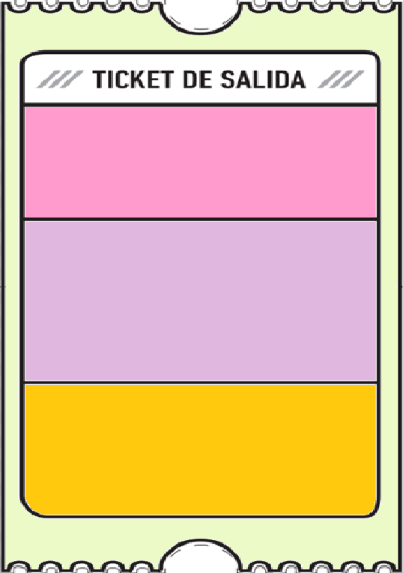

1. ¿Cuál crees que fue el primer mensaje que se envió utilizando el código morse? Justifica tu respuesta
2. ¿Cuál crees que fue la palabra más usada en código morse? Justifica tu respuesta

3.

3. ¿Qué dudas te quedaron de la clase de hoy?

Anótalas y recuerda enviarme un correo